В одном персидском городе жил когда-то бедный портной.
У него были жена и сын, которого звали Аладдин. Когда Аладдину исполнилось десять лет, отец захотел обучить его ремеслу. Но денег, чтобы платить за ученье, у него не было, и он стал сам учить Аладдина шить платья.
Этот Аладдин был большой бездельник. Он не хотел ничему учиться, и, как только его отец уходил к заказчику, Аладдин убегал на улицу играть с мальчишками, такими же шалунами, как он сам. С утра до вечера они бегали по городу и стреляли воробьев из самострелов или забирались в чужие сады и виноградники и набивали себе животы виноградом и персиками.
Но больше всего они любили дразнить какого-нибудь дурачка или калеку — прыгали вокруг него и кричали: «Бесноватый, бесноватый!» И кидали в него камнями и гнилыми яблоками.
Отец Аладдина так огорчался шалостями сына, что с горя заболел и умер. Тогда его жена продала все, что после него осталось, и начала прясть хлопок и продавать пряжу, чтобы прокормить себя и своего бездельника сына.
А он и не думал о том, чтобы как-нибудь помочь матери, и приходил домой только есть и спать.
Так прошло много времени. Аладдину исполнилось пятнадцать лет. И вот однажды, когда он, по обыкновению, играл с мальчиками, к ним подошел дервиш — странствующий монах. Он посмотрел на Аладдина и сказал про себя:
— Вот тот, кого я ищу. Много испытал я несчастий, прежде чем нашел его.
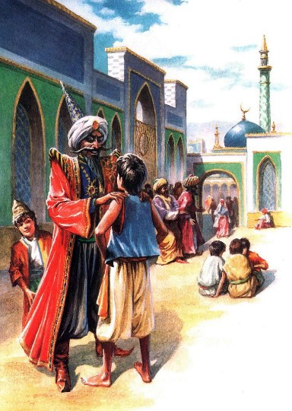
А этот дервиш был магрибинец, житель Магриба. Он знаком подозвал одного из мальчиков и узнал у него, кто такой Аладдин и кто его отец, а потом подошел к Аладдину и спросил его:
— Не ты ли сын Хасана, портного?
— Я, — ответил Аладдин, — но мой отец давно умер.
Услышав это, магрибинец обнял Аладдина и стал громко плакать и бить себя в грудь, крича:
— Знай, о дитя мое, что твой отец — мой брат. Я пришел в этот город после долгой отлучки и радовался, что увижу моего брата Хасана, и вот он умер. Я сразу узнал тебя, потому что ты очень похож на своего отца.
Потом магрибинец дал Аладдину два динара** и сказал:
— О дитя мое, кроме тебя, не осталось мне ни в ком утешения. Отдай эти деньги твоей матери и скажи ей, что твой дядя вернулся и завтра придет к вам ужинать. Пусть она приготовит хороший ужин.
Аладдин побежал к матери и сказал ей все, что велел магрибинец, но мать рассердилась:
— Ты только и умеешь, что смеяться надо мной. У твоего отца не было брата, откуда же у тебя вдруг взялся дядя?
— Как это ты говоришь, что у меня нет дяди! — закричал Аладдин. — Этот человек — мой дядя. Он обнял меня и заплакал и дал мне эти динары. Он завтра придет к нам ужинать.
На другой день мать Аладдина заняла у соседей посуду и, купив на рынке мяса, зелени и плодов, приготовила хороший ужин.
Аладдин на этот раз весь день просидел дома, ожидая дядю.
Вечером в ворота постучали. Аладдин бросился открывать. Это был магрибинец и с ним слуга, который нес диковинные магрибинские плоды и сласти. Слуга поставил свою ношу на землю и ушел, а магрибинец вошел в дом, поздоровался с матерью Аладдина и сказал:
— Прошу вас, покажите мне место, где сидел за ужином мой брат.
Ему показали, и магрибинец принялся так громко стонать и плакать, что мать Аладдина поверила, что этот человек действительно брат ее мужа. Она стала утешать магрибинца, и тот скоро успокоился и сказал:
— О жена моего брата, не удивляйся, что ты меня никогда не видела. Я покинул этот город сорок лет назад, Я был в Индии, в арабских землях, в землях Дальнего Запада и в Египте и провел в путешествиях тридцать лет. Когда же я захотел вернуться на родину, я сказал самому себе: «О человек, у тебя есть брат, и он, может быть, нуждается, а ты до сих пор ничем не помог ему. Разыщи же своего брата и посмотри, как он живет». Я отправился в путь и ехал много дней и ночей, и наконец я нашел вас. И вот я вижу, что брат мой умер, но после него остался сын, который будет работать вместо него и прокормит себя и свою мать.
— Как бы не так! — воскликнула мать Аладдина. — Я никогда не видала такого бездельника, как этот скверный мальчишка. Целый день он бегает по городу, стреляет ворон да таскает у соседей виноград и яблоки. Хоть бы ты его заставил помогать матери.
— Не горюй, о жена моего брата, — ответил магрибинец. — Завтра мы с Аладдином пойдем на рынок, и я куплю ему красивую одежду. Пусть он посмотрит, как люди продают и покупают, — может быть, ему самому захочется торговать, и тогда я отдам его в ученье к купцу. А когда он научится, я открою для него лавку, и он сам станет купцом и разбогатеет. Хорошо, Аладдин?
Аладдин сидел весь красный от радости и не мог выговорить ни единого слова, только кивал головой: «Да, да!» Когда же магрибинец ушел, Аладдин сразу лег спать, чтобы скорее пришло утро, но не мог заснуть и всю ночь ворочался с боку на бок. Едва рассвело, он вскочил с постели и выбежал за ворота — встречать дядю. Тот не заставил себя долго ждать.
Прежде всего они с Аладдином отправились в баню. Там Аладдина вымыли и размяли ему суставы так, что каждый сустав громко щелкнул, потом ему обрили голову, надушили его и напоили розовой водой с сахаром. После этого магрибинец повел Аладдина в лавку, и Аладдин выбрал себе все самое дорогое и красивое — желтый шелковый халат с зелеными полосами, красную шапочку, шитую золотом, и высокие сафьяновые сапоги, подбитые серебряными подковами. Правда, ногам было в них тесно — Аладдин первый раз в жизни надел сапоги, но он ни за что не согласился бы разуться.
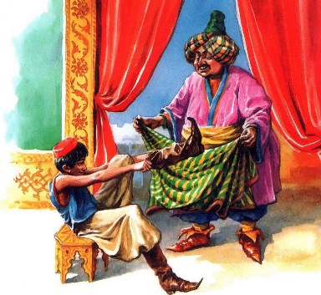
Голова его под шапкой была вся мокрая, и пот катился по лицу Аладдина, но зато все видели, каким красивым шелковым платком Аладдин вытирает себе лоб.
Они с магрибинцем обошли весь рынок и направились в большую рощу, начинавшуюся сейчас же за городом. Солнце стояло уже высоко, а Аладдин с утра ничего не ел. Он сильно проголодался и порядком устал, потому что долго шел в узких сапогах, но ему было стыдно признаться в этом, и он ждал, когда его дядя сам захочет есть и пить. А магрибинец все шел и шел. Они уже давно вышли из города, и Аладдина томила жажда.
Наконец он не выдержал и спросил:
— Дядя, а когда мы будем обедать? Здесь нет ни одной лавки или харчевни, а ты ничего не взял с собой из города. У тебя в руках только пустой мешок.
— Видишь вон там, впереди, высокую гору? — сказал магрибинец. — Мы идем к этой горе, и я хотел отдохнуть и закусить у ее подножия. Но если ты очень голоден, можно пообедать и здесь.
— Откуда же ты возьмешь обед? — удивился Аладдин.
— Увидишь, — сказал магрибинец.
Они уселись под высоким кипарисом, и магрибинец спросил Аладдина:
— Чего бы тебе хотелось сейчас поесть?
Мать Аладдина каждый день готовила к обеду одно и то же блюдо — вареные бобы с конопляным маслом. Аладдину так хотелось есть, что он, не задумываясь, ответил:
— Дай мне хоть вареных бобов с маслом.
— А не хочешь ли ты жареных цыплят? — спросил магрибинец.
— Хочу, — нетерпеливо сказал Аладдин.
— Не хочется ли тебе рису с медом? — продолжал магрибинец.
— Хочется, — закричал Аладдин, — всего хочется! Но откуда ты возьмешь все это, дядя?
— Из мешка, — сказал магрибинец и развязал мешок.
Аладдин с любопытством заглянул в мешок, но там ничего не было.
— Где же цыплята? — спросил Аладдин.
— Вот, — сказал магрибинец и, засунув руку в мешок, вынул оттуда блюдо с жареными цыплятами. — А вот и рис с медом, и вареные бобы, а вот и виноград, и гранаты, и яблоки.
Говоря это, магрибинец вынимал из мешка одно кушанье за другим, а Аладдин, широко раскрыв глаза, смотрел на волшебный мешок.
— Ешь, — сказал магрибинец Аладдину. — В этом мешке есть все кушанья, какие только можно пожелать. Стоит опустить в него руку и сказать: «Я хочу баранины, или халвы, или фиников» — и все это окажется в мешке.
— Вот чудо, — сказал Аладдин, запихивая в рот огромный кусок хлеба. — Хорошо бы моей матери иметь такой мешок.
— Если будешь меня слушаться, — сказал магрибинец, — я подарю тебе много хороших вещей. А теперь выпьем гранатового соку с сахаром и пойдем дальше.
— Куда? — спросил Аладдин. — Я устал, и уже поздно. Пойдем домой.
— Нет, племянник, — сказал магрибинец, — нам непременно нужно дойти сегодня до той горы. Слушайся меня — ведь я твой дядя, брат твоего отца. А когда мы вернемся домой, я подарю тебе этот волшебный мешок.
Аладдину очень не хотелось идти — он плотно пообедал, и глаза у него слипались. Но, услышав про мешок, он раздвинул себе веки пальцами, тяжело вздохнул и сказал:
— Хорошо, идем.
Магрибинец взял Аладдина за руку и повел к горе, которая еле виднелась вдали, так как солнце уже закатилось и было почти темно. Они шли очень долго и наконец пришли к подножию горы, в густой лес. Аладдин еле держался на ногах от усталости. Ему было страшно в этом глухом, незнакомом месте и хотелось домой. Он чуть не плакал.
— О Аладдин, — сказал магрибинец, — набери на дороге тонких и сухих сучьев — мне надо развести костер. Когда огонь разгорится, я покажу тебе что-то такое, чего никто никогда не видел.
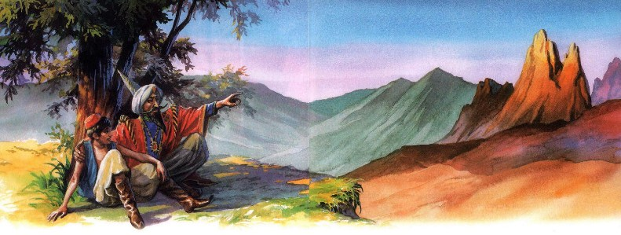
Аладдину так захотелось увидеть то, чего никто не видел, что он забыл про усталость и пошел собирать хворост. Он принес охапку сухих ветвей, и магрибинец развел большой костер. Когда огонь разгорелся, магрибинец вынул из-за пазухи деревянную коробочку и две дощечки, исписанные буквами, мелкими, как следы муравьев.
— О Аладдин, — сказал он, — я хочу сделать из тебя мужчину и помочь тебе и твоей матери. Не прекословь же мне и исполняй все, что я тебе скажу. А теперь — смотри.
Он раскрыл коробочку и высыпал из нее в костер желтоватый порошок. И сейчас же из костра поднялись к небу огромные столбы пламени — желтые, красные и зеленые.
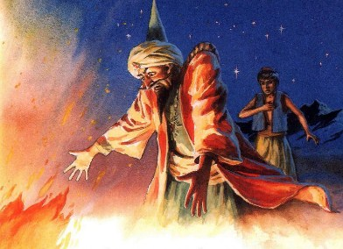
— Слушай, Аладдин, слушай внимательно, — сказал магрибинец. — Сейчас я начну читать над огнем заклинания, а когда я кончу — земля перед тобой расступится, и ты увидишь большой камень с медным кольцом. Возьмись за кольцо и отвали камень. Ты увидишь лестницу, которая ведет вниз, под землю. Спустись по ней, и ты увидишь дверь. Открой ее и иди вперед. И что бы тебе ни угрожало — не бойся. Тебе будут грозить разные звери и чудовища, но ты смело иди прямо на них. Как только они коснутся тебя, они упадут мертвые. Так ты пройдешь три комнаты. А в четвертой ты увидишь старую женщину, она ласково заговорит с тобой и захочет тебя обнять. Не позволяй ей дотронуться до тебя — иначе ты превратишься в черный камень. За четвертой комнатой ты увидишь большой сад. Пройди его и открой дверь на другом конце сада. За этой дверью будет большая комната, полная золота, драгоценных камней, оружия и одежды. Возьми для себя, что хочешь, а мне принеси только старую медную лампу, которая висит на стене, в правом углу. Ты узнаешь путь в эту сокровищницу и станешь богаче всех в мире. А когда ты принесешь мне лампу, я подарю тебе волшебный мешок. На обратном пути тебя будет охранять от всех бед вот это кольцо.
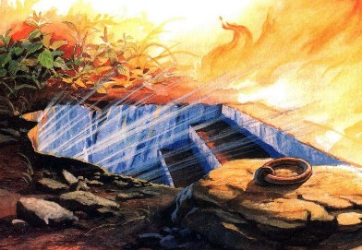
И он надел на палец Аладдину маленькое блестящее колечко.
Аладдин помертвел от ужаса, услышав о страшных зверях и чудовищах.
— Дядя, — спросил он магрибинца, — почему ты сам не хочешь спуститься туда? Иди сам за своей лампой, а меня отведи домой.
— Нет, Аладдин, — сказал магрибинец. — Никто, кроме тебя, не может пройти в сокровищницу. Этот клад лежит под землей уже много сотен лет, и достанется он только мальчику по имени Аладдин, сыну портного Хасана. Долго ждал я сегодняшнего дня, долго искал тебя по всей земле, и теперь, когда я тебя нашел, ты не уйдешь от меня. Не прекословь же мне, или тебе будет плохо.
«Что мне делать? — подумал Аладдин. — Если я не пойду, этот страшный колдун, пожалуй, убьет меня. Лучше уж я спущусь в сокровищницу и принесу ему его лампу. Может быть, он тогда и вправду подарит мне мешок. Вот мать обрадуется!»
— Колдуй дальше! — сказал он магрибинцу. — Я принесу тебе лампу, но только смотри подари мне мешок.
— Подарю, подарю! — воскликнул магрибинец. Он подбросил в огонь еще порошку и начал читать заклинания на непонятном языке. Он читал все громче и громче, и, когда он во весь голос выкрикнул последнее слово, раздался оглушительный грохот, и земля расступилась перед ними.
— Поднимай камень! — закричал магрибинец страшным голосом.
Аладдин увидел у своих ног большой камень с медным кольцом, сверкавшим при свете костра. Он обеими руками ухватился за кольцо и потянул к себе камень. Камень оказался очень легким, и Аладдин без труда поднял его. Под камнем была большая круглая яма, а в глубине ее вилась узкая лестница, уходившая далеко под землю. Аладдин сел на край ямы и спрыгнул на первую ступеньку лестницы.
— Ну, иди и возвращайся скорее! — крикнул магрибинец. Аладдин пошел вниз по лестнице. Чем дальше он спускался, тем темнее становилось вокруг. Аладдин, не останавливаясь, шел вперед и, когда ему было страшно, думал о мешке с едой.
Дойдя до последней ступеньки лестницы, он увидел широкую железную дверь и толкнул ее. Дверь медленно открылась, и Аладдин вошел в большую комнату, в которую проникал откуда-то издали слабый свет. Посреди комнаты стоял страшный негр в тигровой шкуре. Увидев Аладдина, негр молча бросился на него с поднятым мечом. Но Аладдин хорошо запомнил, что сказал ему магрибинец, — он протянул руку, и, как только меч коснулся Аладдина, негр упал на землю бездыханный. Аладдин пошел дальше, хотя у него подгибались ноги. Он толкнул вторую дверь и замер на месте. Прямо перед ним стоял, оскалив страшную пасть, свирепый лев. Лев припал всем телом к земле и прыгнул прямо на Аладдина, но едва его передняя лапа задела голову мальчика, как лев упал на землю мертвый. Аладдин от испуга весь вспотел, но все-таки пошел дальше. Он открыл третью дверь и услышал страшное шипение: посреди комнаты, свернувшись клубком, лежали две огромные змеи. Они подняли головы и, высунув длинные раздвоенные жала, медленно поползли к Аладдину, шипя и извиваясь. Аладдин еле удержался, чтобы не1 убежать, но вовремя вспомнил слова магрибинца и смело пошел прямо на змей. И как только змеи коснулись руки Аладдина своими жалами, их сверкающие глаза потухли и змеи растянулись на земле мертвые.
А Аладдин пошел дальше и, дойдя до четвертой двери, осторожно приоткрыл ее. Он просунул в дверь голову и с облегчением перевел дух — в комнате никого не было, кроме маленькой старушки, с головы до ног закутанной в покрывало. Увидев Аладдина, она бросилась к нему и закричала:
— Наконец-то ты пришел, Аладдин, мой мальчик! Как долго я ждала тебя в этом темном подземелье!
Аладдин протянул к ней руки — ему показалось, что перед ним его мать, — и хотел уже обнять ее, как вдруг в комнате стало светлее и во всех углах появились какие-то страшные существа — львы, змеи и чудовища, которым нет имени, они как будто ждали, чтобы Аладдин ошибся и позволил старушке дотронуться до себя, — тогда он превратится в черный камень и клад останется в сокровищнице на вечные времена. Ведь никто, кроме Аладдина, не может его взять.
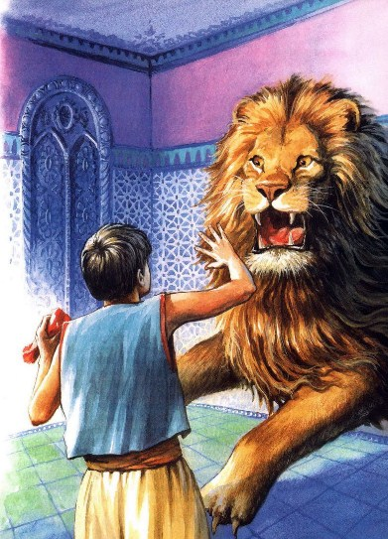
Аладдин в ужасе отскочил назад и захлопнул за собой дверь. Придя в себя, он снова приоткрыл ее и увидел, что в комнате никого нет.
Аладдин прошел через комнату и открыл пятую дверь.
Перед ним был прекрасный, ярко освещенный сад, где росли густые деревья, благоухали цветы и фонтаны высоко били над бассейнами.
На деревьях громко щебетали маленькие пестрые птички. Они не могли далеко улететь, потому что им мешала тонкая золотая сетка, протянутая над садом. Все дорожки были усыпаны круглыми разноцветными камешками, они ослепительно сверкали при свете ярких светильников и фонарей, развешанных на ветвях деревьев.
Аладдин бросился собирать камешки. Он запрятал их всюду, куда только мог, — за пояс, за пазуху, в шапку. Он очень любил играть в камешки с мальчишками и радостно думал о том, как приятно будет похвастаться такой прекрасной находкой.
Камни так понравились Аладдину, что он чуть не забыл про лампу. Но когда камни некуда было больше класть, он вспомнил о лампе и пошел в сокровищницу. Это была последняя комната в подземелье — самая большая. Там лежали груды золота, кипы дорогих материй, драгоценные мечи и кубки, но Аладдин даже не посмотрел на них — он не знал цены золоту и дорогим вещам, потому что никогда их не видел. Да и карманы у него были доверху набиты камнями, а он не отдал бы и одного камешка за тысячу золотых динаров. Он взял только лампу, про которую говорил ему магрибинец, — старую, позеленевшую медную лампу, — и хотел положить ее в самый глубокий карман, но там не было места: карман был наполнен камешками. Тогда Аладдин высыпал камешки, засунул лампу в карман, а сверху опять наложил камешков, сколько влезло. Остальные он кое-как распихал по карманам.
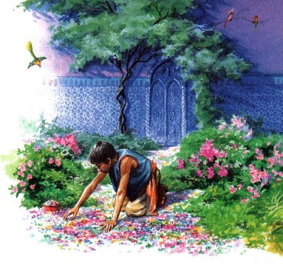
Затем он вернулся обратно и с трудом взобрался по лестнице. Дойдя до последней ступеньки, он увидел, что до верху еще далеко.
— Дядя, — крикнул он, — протяни мне руку и возьми шапку, которая у меня в руках! А потом вытащи меня наверх. Мне самому не выбраться, я тяжело нагружен. А каких камней я набрал в саду!
— Дай мне скорее лампу! — сказал магрибинец.
— Я не могу ее достать, она под камнями, — ответил Аладдин. — Помоги мне выйти, и я дам тебе ее!
Но магрибинец и не думал вытаскивать Аладдина. Он хотел получить лампу, а Аладдина оставить в подземелье, чтобы никто не узнал хода в сокровищницу и не выдал его тайны. Он начал упрашивать Аладдина, чтобы тот дал ему лампу, но Аладдин ни за что не соглашался — он боялся растерять камешки в темноте и хотел скорее выбраться на землю. Когда магрибинец убедился, что Аладдин не отдаст ему лампу, он страшно разгневался.
— Ах так, ты не отдашь мне лампу? — закричал он. — Оставайся же в подземелье и умри с голоду, и пусть даже родная мать не узнает о твоей смерти!
Он бросил в огонь остаток порошка из коробочки и произнес какие-то непонятные слова — и вдруг камень сам закрыл отверстие, и земля сомкнулась над Аладдином.
Этот магрибинец был вовсе не дядя Аладдина — он был злой волшебник и хитрый колдун. Он жил в городе Ифрикии, на западе Африки, и ему стало известно, что где-то в Персии лежит под землей клад, охраняемый именем Аладдина, сына портного Хасана. А самое ценное в этом кладе — волшебная лампа. Она дает тому, кто ею владеет, такое могущество и богатство, какого нет ни у одного царя. Никто, кроме Аладдина, не может достать эту лампу. Всякий другой человек, который захочет взять ее, будет убит сторожами клада или превратится в черный камень.
Долго гадал магрибинец на песке, пока не узнал, где живет Аладдин. Много перенес он бедствий и мучений, прежде чем добрался из своей Ифрикии до Персии, и вот теперь, когда лампа так близко, этот скверный мальчишка не хочет отдать ее! А ведь если он выйдет на землю, он, может быть, приведет сюда других людей! Не для того магрибинец ждал так долго возможности завладеть кладом, чтобы делиться им с другими. Пусть же клад не достанется никому! Пусть погибнет Аладдин в подземелье! Он ведь не знает, что эта лампа волшебная…
И магрибинец ушел обратно в Ифрикию, полный гнева и досады. И вот пока все, что с ним было.
А Аладдин, когда земля сомкнулась над ним, громко заплакал и закричал:
— Дядя, помоги мне! Дядя, выведи меня отсюда! Я здесь умру!
Но никто его не услышал и не ответил ему. Тут Аладдин понял, что этот человек, который называл себя его дядей, — обманщик и лгун. Аладдин заплакал так сильно, что промочил слезами всю свою одежду. Он бросился по лестнице вниз, чтобы посмотреть, нет ли другого выхода из подземелья, но все двери сразу исчезли и выход в сад тоже был закрыт.
Аладдину не оставалось никакой надежды на спасение, и он приготовился умереть.
Он сел на ступеньку лестницы, опустил голову на колени и в горе стал ломать руки. Случайно он потер кольцо, которое магрибинец надел ему на палец, когда спускал его в подземелье.
Вдруг земля задрожала, и перед Аладдином вырос страшный джинн огромного роста. Голова его была как купол, руки — как вилы, ноги — как придорожные столбы, рот — как пещера, а глаза его метали искры.
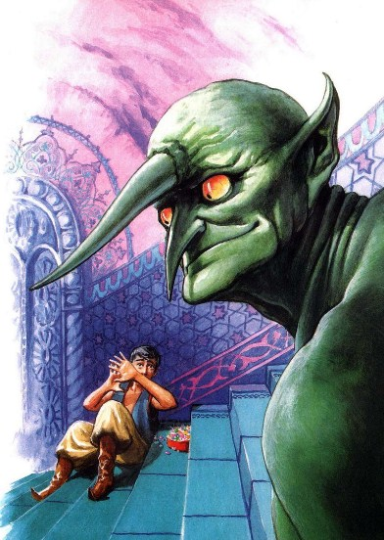
— Чего ты хочешь? — спросил джинн голосом, подобным грому. — Требуй — получишь.
— Кто ты? Кто ты? — закричал Аладдин, закрывая себе лицо руками, чтобы не видеть страшного джинна. — Пощади меня, не убивай меня!
— Я — Дахнаш, сын Кашкаша, глава всех джиннов, — ответил джинн. — Я раб кольца и раб того, кто владеет кольцом. Я исполню все, что прикажет мой господин.
Аладдин вспомнил о кольце и о том, что сказал магрибинец, давая ему кольцо. Он собрался с духом и произнес:
— Я хочу, чтобы ты поднял меня на поверхность земли!
И не успел он вымолвить этих слов, как очутился на земле у потухшего костра, где они с магрибинцем были ночью. Уже настал день, и солнце ярко светило. Аладдину показалось, что все, что с ним случилось, было только сном. Со всех ног побежал он домой и, запыхавшись, вошел к своей матери. Мать Аладдина сидела посреди комнаты, распустив волосы, и горько плакала. Она думала, что ее сына уже нет в живых. Аладдин, едва захлопнув за собой дверь, упал без чувств от голода и усталости. Мать побрызгала ему на лицо водой и, когда он пришел в себя, спросила:
— О Аладдин, где ты пропадал и что с тобой случилось? Где твой дядя и почему ты вернулся без него?
— Это вовсе не мой дядя. Это злой колдун, — сказал Аладдин слабым голосом. — Я все расскажу тебе, матушка, но только сперва дай мне поесть.
Мать накормила Аладдина вареными бобами — даже хлеба у нее не было — и потом сказала:
— А теперь расскажи мне, что с тобой случилось и где ты провел ночь?
— Я был в подземелье и нашел там чудесные камни.
И Аладдин рассказал матери все, что с ним было. Окончив рассказ, он заглянул в миску, где были бобы, и спросил:
— Нет ли у тебя еще чего-нибудь поесть, матушка? Я голоден.
— Нет у меня ничего, дитя мое. Ты съел все, что я приготовила и на сегодня, и на завтра, — грустно сказала мать Аладдина. — Я так горевала о тебе, что не работала, и у меня нет пряжи, чтобы продать на рынке.
— Не горюй, матушка, — сказал Аладдин. — У меня есть лампа, которую я взял в подземелье. Правда, она старая, но ее все-таки можно продать.
Он вынул лампу и подал ее матери. Мать взяла лампу, осмотрела ее и сказала:
— Пойду почищу ее и снесу на рынок: может быть, за нее дадут столько, что нам хватит на ужин.
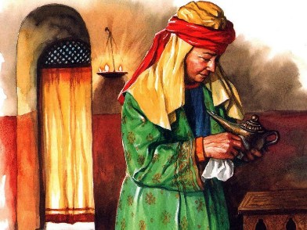
Она взяла тряпку и кусок мела и вышла во двор. Но как только она начала тереть лампу тряпкой, земля задрожала и перед ней появился огромного роста джинн. Мать Аладдина закричала и упала без чувств. Аладдин услышал крик и заметил, что в комнате потемнело. Он выбежал во двор и увидел, что его мать лежит на земле, лампа валяется рядом, а посреди двора стоит джинн, такой огромный, что головы его не видно. Он заслонил собою солнце, и стало темно, как в сумерки.
Аладдин поднял лампу, и вдруг раздался громовой голос:
— О владыка лампы, я к твоим услугам.
Аладдин уже начал привыкать к джиннам и поэтому не слишком испугался. Он поднял голову и крикнул как можно громче, чтобы джинн его услышал:
— Кто ты, о джинн, и что ты можешь делать?
— Я Маймун, сын Шамхураша, — ответил джинн. — Я раб лампы и раб того, кто ею владеет. Требуй от меня, чего хочешь. Если тебе угодно, чтобы я разрушил город или построил дворец, — приказывай!
Пока он говорил, мать Аладдина пришла в себя и, у видя возле своего лица огромную ступню джинна, похожую на большую лодку, закричала от ужаса. А Аладдин приставил руки ко рту и крикнул во весь голос:
— Принеси нам две жареные курицы и еще что-нибудь хорошее, а потом убирайся. А то моя мать тебя боится. Она еще не привыкла разговаривать с джиннами.
Джинн исчез и через мгновение принес стол, покрытый прекрасной кожаной скатертью. На нем стояло двенадцать золотых блюд со всевозможными вкусными кушаньями и два кувшина с розовой водой, подслащенной сахаром и охлажденной снегом. Раб лампы поставил стол перед Аладдином и исчез, а Аладдин с матерью начали есть и ели, пока не насытились. Мать Аладдина убрала остатки еды со стола, и они стали разговаривать, грызя фисташки и сухой миндаль.
— О матушка, — сказал Аладдин, — эту лампу надо беречь и никому не показывать. Теперь я понимаю, почему этот проклятый магрибинец хотел получить только ее одну и отказывался от всего остального. Эта лампа и еще кольцо, которое у меня осталось, принесут нам счастье и богатство.
— Делай, как тебе вздумается, дитя мое, — сказала мать, — но только я не хочу больше видеть этого джинна: уж очень он страшный и отвратительный.
Через несколько дней пища, которую принес джинн, кончилась, и Аладдину с матерью опять стало нечего есть. Тогда Аладдин взял одно из золотых блюд и пошел на рынок его продавать. Это блюдо сейчас же купил торговец драгоценностями и дал за него сто динаров.
Аладдин весело побежал домой. С этих пор, как только у них кончались деньги, Аладдин шел на рынок и продавал блюдо, и они с матерью жили, ни в чем не нуждаясь. Аладдин часто сидел на рынке в лавках купцов и учился продавать и покупать. Он узнал цену всех вещей и понял, что ему досталось огромное богатство и что каждый камешек, который он подобрал в подземном саду, стоит дороже, чем любой драгоценный камень, какой можно найти на земле.
Однажды утром, когда Аладдин был на рынке, вышел на площадь глашатай и закричал:
— О люди, заприте свои лавки и войдите в дома, и пусть никто не смотрит из окон! Сейчас царевна Будур, дочь султана, пойдет в баню, и никто не должен видеть ее!
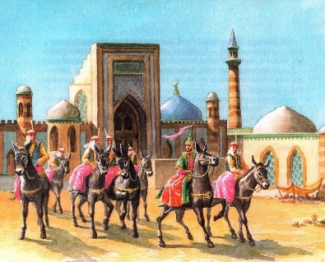
Купцы бросились запирать лавки, а народ, толкаясь, побежал с площади. Аладдину вдруг очень захотелось поглядеть на царевну Будур — все в городе говорили, что прекраснее ее нет девушки на свете. Аладдин быстро прошел к бане и спрятался за дверью, так, чтобы его никто не мог увидеть.
Вся площадь вдруг опустела. И вот на дальнем конце площади показалась толпа девушек, ехавших на серых мулах, оседланных золотыми седлами. У каждой был в руках острый меч. А среди них медленно ехала девушка, одетая пышнее и наряднее всех других. Это и была царевна Будур.
Она откинула с лица покрывало, и Аладдину показалось, что перед ним — сияющее солнце. Он невольно закрыл глаза.
Царевна сошла с мула и, пройдя в двух шагах от Аладдина, вошла в баню. А Аладдин побрел домой, тяжко вздыхая. Он не мог забыть о красоте царевны Будур.
«Правду говорят, что она прекраснее всех на свете, — думал он. — Клянусь своей головой — пусть я умру самой страшной смертью, если не женюсь на ней!»
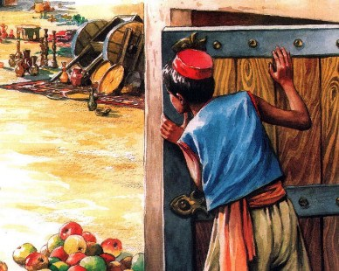
Он вошел к себе в дом, бросился на постель и пролежал до вечера. Когда его мать спрашивала, что с ним, он только махал на нее рукой. Наконец она так пристала к нему с расспросами, что он не выдержал и сказал:
— О матушка, я хочу жениться на царевне Будур, а иначе я погибну. Если ты не хочешь, чтобы я умер, пойди к султану и попроси его выдать Будур за меня замуж.
— Что ты такое говоришь, дитя мое! — воскликнула старуха, — Тебе, наверное, напекло солнцем голову! Разве слыхано, чтобы сыновья портных женились на дочерях султанов! На вот, поешь лучше молодого барашка и усни. Завтра ты и думать не станешь о таких вещах!
— Не надо мне барашка! Я хочу жениться на царевне Будур? — закричал Аладдин. — Ради моей жизни, о матушка, пойди к султану и посватайся за меня к царевне Будур.
— О сынок, — сказала мать Аладдина, — я не лишилась ума, чтобы идти к султану с такой просьбой. Я еще не забыла, кто я такая и кто ты такой.
Но Аладдин до тех пор упрашивал мать, пока она не устала говорить «нет».
— Ну, хорошо, сынок, я пойду, — сказала она. — Но ты ведь знаешь, что к султану не приходят с пустыми руками. А что я могу принести подходящего для его султанского величества?
Аладдин вскочил с постели и весело крикнул:
— Не беспокойся об этом, матушка! Возьми одно из золотых блюд и наполни его драгоценными камнями, которые я принес из сада. Это будет подарок, достойный султана. У него, конечно, нет таких камней, как мои!
Аладдин схватил самое большое блюдо и доверху наполнил его драгоценными камнями. Его мать взглянула на них и закрыла глаза рукой — так ярко сверкали камни, переливаясь всеми цветами.
— С таким подарком, пожалуй, не стыдно идти к султану, — сказала она.
— Не знаю только, повернется ли у меня язык сказать то, о чем ты просишь. Но я наберусь смелости и попробую.
— Попробуй, матушка, только скорее. Иди и не мешкай.
Мать Аладдина покрыла блюдо тонким шелковым платком и пошла ко дворцу султана.
«Ох, выгонят меня из дворца и побьют, а камни отнимут, — думала она.
— А может быть, и в тюрьму посадят».
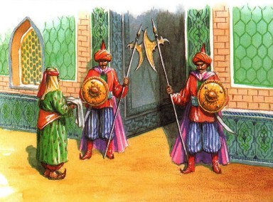
Наконец она пришла в диван и встала в самом дальнем углу. Было еще рано, и в диване никого не было. Но постепенно он наполнился эмирами, визирями, вельможами и знатными людьми царства в пестрых халатах всех цветов и стал похож на цветущий сад.
Султан пришел позже всех, окруженный неграми с мечами в руках. Он сел на престол и начал разбирать дела и принимать жалобы, а самый высокий негр стоял с ним рядом и отгонял от него мух большим павлиньим пером.
Когда все дела были окончены, султан махнул платком — это означало конец — и ушел, опираясь на плечи негров.
А мать Аладдина вернулась домой и сказала сыну:
— Ну, сынок, у меня хватило смелости. Я вошла в диван и пробыла там, пока он не кончился. Завтра я поговорю с султаном, будь спокоен, а сегодня у меня не было времени.
На другой день она опять пошла в диван и снова ушла, когда он кончился, не сказав ни слова султану. Она пошла и на следующий день и скоро привыкла ходить в диван ежедневно. Целые дни стояла она в углу, но так и не могла сказать султану, в чем ее просьба.
А султан наконец заметил, что какая-то старуха с большим блюдом в руках каждый день приходит в диван. И однажды он сказал своему визирю:
— О визирь, я хочу знать, кто эта старая женщина и зачем она приходит сюда. Спроси, в чем ее дело, и, если у нее есть какая-нибудь просьба, я ее исполню.
— Слушаю и повинуюсь, — сказал визирь. Он подошел к матери Аладдина и крикнул:
— Эй, старуха, поговори с султаном! Если у тебя есть какая-нибудь просьба, султан ее исполнит.
Когда мать Аладдина услышала эти слова, у нее затряслись поджилки, и она чуть не выронила из рук блюдо. Визирь подвел ее к султану, и она поцеловала перед ним землю, а султан спросил ее:
— О старуха, почему ты каждый день приходишь в диван и ничего не говоришь? Скажи, что тебе нужно?
— Выслушай меня, о султан, и не дивись моим словам, — сказала старуха. — Прежде чем я ее тебе скажу, обещай мне пощаду.
— Пощада будет тебе, — сказал султан, — говори.
Мать Аладдина еще раз поцеловала землю перед султаном и сказала:
— О владыка султан! Мой сын Аладдин шлет тебе в подарок вот эти камни и просит тебя отдать ему в жены твою дочь, царевну Будур.
Она сдернула с блюда платок, и весь диван осветился — так засверкали камни. А визирь и султан оторопели при виде таких драгоценностей.
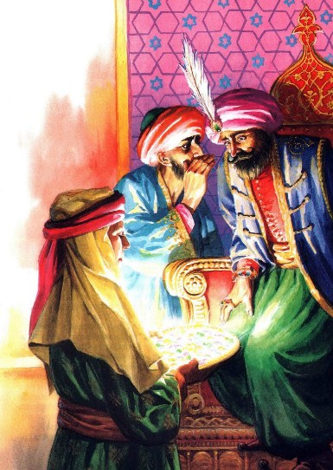
— О визирь, — сказал султан, — видел ли ты когда-нибудь такие камни?
— Нет, о владыка султан, не видел, — ответил визирь, а султан сказал:
— Я думаю, что человек, у которого есть такие камни, достоин быть мужем моей дочери. Каково твое мнение, о визирь?
Когда визирь услышал эти слова, его лицо пожелтело от зависти. У него был сын, которого он хотел женить на царевне Будур, и султан уже обещал выдать Будур замуж за его сына. Но султан очень любил драгоценности, а в его казне не было ни одного такого камня, как те, что лежали перед ним на блюде.
— О владыка султан, — сказал визирь, — не подобает твоему величеству отдавать царевну замуж за человека, которого ты даже не знаешь. Может быть, у него ничего нет, кроме этих камней, и ты выдашь дочь за нищего. По моему мнению, самое лучшее — это потребовать от него, чтобы он подарил тебе сорок таких же блюд, наполненных драгоценными камнями, и сорок невольниц, чтобы несли эти блюда, и сорок рабов, чтобы их охранять. Тогда мы узнаем, богат он или нет.
А про себя визирь думал: «Невозможно, чтобы кто-нибудь мог все это достать. Он будет бессилен это сделать, и я избавлюсь от него».
— Ты хорошо придумал, о визирь! — закричал султан и сказал матери Аладдина:
— Ты слышала, что говорит визирь? Иди и передай твоему сыну: если он хочет жениться на моей дочери, пусть присылает сорок золотых блюд с такими же камнями, и сорок невольниц, и сорок рабов.
Мать Аладдина поцеловала перед султаном землю и пошла домой. Она шла и говорила себе, качая головой:
— Откуда же Аладдин возьмет все это? Ну, допустим, что он пойдет в подземный сад и наберет там еще камней, но откуда возьмутся рабы и невольницы? Так она разговаривала сама с собой всю дорогу, пока не дошла до дому. Она вошла к Аладдину грустная и смущенная. Увидев, что у матери нет в руках блюда, Аладдин воскликнул:
— О матушка, я вижу, ты сегодня говорила с султаном. Что же он сказал тебе?
— О дитя мое, лучше было бы мне и не ходить к султану, и не говорить с ним, — ответила старуха. — Послушай только, что он мне сказал.
И она передала Аладдину слова султана, а Аладдин засмеялся от радости.
— Успокойся, матушка, — сказал он, — это самое легкое дело.
Он взял лампу и потер ее, и когда мать увидела это, она бегом бросилась в кухню, чтобы не видеть джинна. А джинн сейчас лее явился и сказал:
— О господин, я к твоим услугам. Чего ты хочешь? Требуй — получишь.
— Мне нужно сорок золотых блюд, полных драгоценными камнями, сорок невольниц, чтобы несли эти блюда, и сорок рабов, чтобы их охранять, — сказал Аладдин.
— Будет исполнено, о господин, — ответил Маймун, раб лампы. — Может быть, ты хочешь, чтобы я разрушил город или построил дворец? Приказывай.
— Нет, сделай то, что я тебе сказал, — ответил Аладдин, и раб лампы исчез.
Через самое короткое время он появился снова, а за ним шли сорок прекрасных невольниц, и каждая держала на голове золотое блюдо с драгоценными камнями. Невольниц сопровождали рослые, красивые рабы с обнаженными мечами.
— Вот то, что ты требовал, — сказал джинн и исчез.
Тогда мать Аладдина вышла из кухни, осмотрела рабов и невольниц, а потом выстроила их парами и гордо пошла впереди них ко дворцу султана.
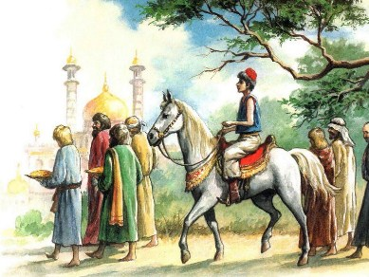
Весь народ сбежался смотреть на это невиданное шествие, и стража во дворце онемела от изумления, когда увидела этих рабов и невольниц.
Мать Аладдина привела их прямо к султану, и все они поцеловали перед ним землю и, сняв блюда с головы, поставили их в ряд. Султан совсем растерялся от радости и не мог выговорить ни слова. А придя в себя, он сказал визирю:
— О визирь, каково твое мнение? Разве не достоин тот, кто имеет такое богатство, стать мужем моей дочери, царевны Будур?
— Достоин, о владыка, — отвечал визирь, тяжело вздыхая. Он не смел сказать «нет», хотя зависть и досада убивали его.
— О женщина, — сказал султан матери Аладдина, — пойди и передай твоему сыну, что я принял его подарок и согласен выдать за него царевну Будур. Пусть он явится ко мне — я хочу его видеть.
Мать Аладдина торопливо поцеловала землю перед султаном и со всех ног побежала домой — так быстро, что ветер не мог за ней угнаться. Она прибежала к Аладдину и закричала:
— Радуйся, о сын мой! Султан принял твой подарок и согласен, чтобы ты стал мужем царевны. Он сказал это при всех. Иди сейчас же во дворец — султан хочет тебя видеть. Я выполнила поручение, теперь кончай дело сам.
— Спасибо тебе, матушка, — сказал Аладдин, — сейчас пойду к султану. А теперь уходи — я буду разговаривать с джинном.
Аладдин взял лампу и потер ее, и тотчас же явился Маймун, раб лампы. И Аладдин сказал ему:
— О Маймун, приведи мне сорок восемь белых невольников — это будет моя свита. И пусть двадцать четыре невольника идут впереди меня, а двадцать четыре — сзади. И еще доставь мне тысячу динаров и самого лучшего коня.
— Будет исполнено, — сказал джинн и исчез. Он доставил все, что велел Аладдин, и спросил:
— Чего ты хочешь еще? Не хочешь ли ты, чтобы я разрушил город или построил дворец? Я все могу.
— Нет, пока не надо, — сказал Аладдин.
Он вскочил на коня и поехал к султану, и все жители сбежались посмотреть на красивого юношу, ехавшего с такой пышной свитой. На рыночной площади, где было больше всего народу, Аладдин достал из мешка горсть золота и бросил ее. Все кинулись ловить и подбирать монеты, а Аладдин бросал и бросал, пока мешок не опустел.
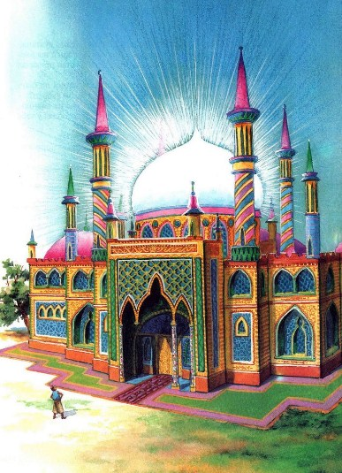
Он подъехал ко дворцу, и все визири и эмиры встретили его у ворот и проводили к султану. Султан поднялся к нему навстречу и сказал:
— Добро пожаловать тебе, Аладдин. Жаль, что я не познакомился с тобой раньше. Я слышал, что ты хочешь жениться на моей дочери. Я согласен. Сегодня будет ваша свадьба. Ты все приготовил для этого торжества?
— Нет еще, о владыка султан, — ответил Аладдин. — Я не выстроил для царевны Будур дворца, подходящего ее сану.
— А когда же будет свадьба? — спросил султан. — Ведь дворец скоро не выстроишь.
— Не беспокойся, о владыка султан, — сказал Аладдин. — Подожди немного.
— А где ты собираешься построить дворец, о Аладдин? — спросил султан.
— Не хочешь ли ты выстроить его перед моими окнами, вот на этом пустыре?
— Как тебе будет угодно, о владыка, — ответил Аладдин.
Он простился с царем и уехал домой вместе со свитой.
Дома он взял лампу, потер ее и, когда появился джинн Маймун, сказал ему:
— Ну, теперь выстрой дворец, но такой, какого еще не было на земле. Мелеешь это сделать?
— Могу! — воскликнул джинн голосом, подобным грому. — К завтрашнему утру будет готов. Останешься доволен.
И в самом деле, на следующее утро на пустыре возвышался великолепный дворец. Стены его были сложены из золотых и серебряных кирпичей, а крыша была алмазная. Чтобы взглянуть на нее, Аладдину пришлось взобраться на плечи джинна Маймуна — так высок был дворец. Аладдин обошел все комнаты во дворце и сказал Маймуну:
— О Маймун, я придумал одну шутку. Сломай вот эту колонну, и пусть султан думает, что мы забыли выстроить ее. Он захочет построить ее сам и не сможет этого сделать, и тогда он увидит, что я сильнее и богаче его.
— Хорошо, — сказал джинн и махнул рукой; колонна исчезла, как будто ее и не было. — Не хочешь ли ты еще что-нибудь разрушить?
— Нет, — сказал Аладдин. — Теперь я пойду и приведу сюда султана.
А султан утром подошел к окну и увидел дворец, который так блестел и сверкал на солнце, что на него больно было смотреть. Султан поспешно позвал визиря и показал ему дворец.
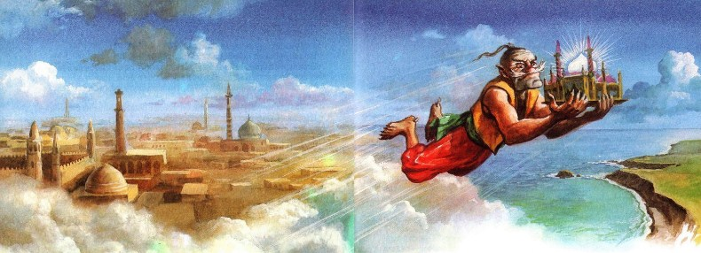
— Ну, что ты скажешь, о визирь? — спросил он. — Достоин ли быть мужем моей дочери тот, кто в одну ночь построил такой дворец?
— О владыка султан, — закричал визирь, — разве ты не видишь, что этот Аладдин — колдун! Берегись, как бы он не отобрал у тебя твое царство!
— Завистливый ты человек, о визирь, — сказал султан. — Мне нечего бояться, а ты говоришь все это из зависти.
В это время вошел Аладдин и, поцеловав землю у ног султана, пригласил его посмотреть дворец.
Султан с визирем обошли весь дворец, и султан не уставал восхищаться его красотой и пышностью. Наконец Аладдин привел гостей к тому месту, где Маймун разрушил колонну. Визирь сейчас же заметил, что недостает одной колонны, и закричал:
— Дворец не достроен! Одной колонны здесь не хватает!
— Не беда, — сказал султан. — Я сам поставлю эту колонну. Позвать сюда главного строителя!
— Лучше не пробуй, о султан, — тихо сказал ему визирь. — Тебе это не под силу. Посмотри: колонны такие высокие, что не видно, где они кончаются, и они сверху донизу выложены драгоценными камнями.
— Замолчи, о визирь, — гордо сказал султан. — Неужели я не смогу выстроить одну колонну?
Он велел созвать всех каменотесов, какие были в городе, и отдал все свои драгоценные камни. Но их не хватило. Узнав об этом, султан рассердился и крикнул:
— Откройте главную казну, отберите у моих подданных все драгоценные камни! Неужели всего моего богатства не хватит на одну колонну?
Но через несколько дней строители пришли к султану и доложили, что камней и мрамора хватило только на четверть колонны. Султан велел отрубить им головы, но колонны все-таки не поставил. Узнав об этом, Аладдин сказал султану:
— Не печалься, о султан. Колонна уже стоит на месте, и я возвратил все драгоценные камни их владельцам.
В тот же вечер султан устроил великолепный праздник в честь свадьбы Аладдина и царевны Будур, и Аладдин с женою стали жить в новом дворце.
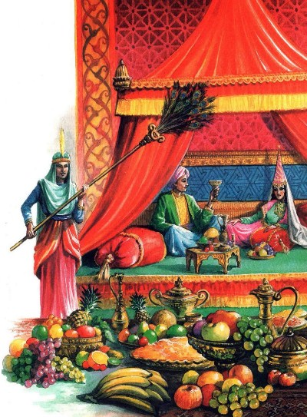
Вот пока все, что было с Аладдином.
Что же касается магрибинца, то он вернулся к себе в Ифрикию и долго горевал и печалился. Он испытал много бедствий и мучений, стараясь раздобыть волшебную лампу, но она все-таки не досталась ему, хотя была совсем близко. Только одно утешение было у магрибинца: «Раз этот Аладдин погиб в подземелье, значит, и лампа находится там. Может быть, мне удастся завладеть ею и без Аладдина».
Так он раздумывал об этом целыми днями. И вот однажды он захотел убедиться, что лампа цела и находится в подземелье. Он погадал на песке и увидел, что все в сокровищнице осталось так, как было, но лампы там больше нет. Сердце его замерло. Он стал гадать дальше и узнал, что Аладдин спасся из подземелья и живет в своем родном городе. Быстро собрался магрибинец в путь и поехал через моря, горы и пустыни в далекую Персию. Снова пришлось ему терпеть беды и несчастья, и наконец он прибыл в тот город, где жил Аладдин.
Магрибинец пошел на рынок и стал слушать, что говорят люди. А в это время как раз кончилась война персов с кочевниками, и Аладдин, который стоял во главе войска, вернулся в город победителем. На рынке только и было разговоров, что о подвигах Аладдина.
Магрибинец походил и послушал, а потом подошел к продавцу холодной воды и спросил его:
— Кто такой этот Аладдин, о котором все люди здесь говорят?
— Сразу видно, что ты нездешний, — ответил продавец. — Иначе ты знал бы, кто такой Аладдин. Это самый богатый человек во всем мире, а его дворец — настоящее чудо.
Магрибинец протянул водоносу динар и сказал ему:
— Возьми этот динар и окажи мне услугу. Я и вправду чужой в вашем городе, и мне хотелось бы посмотреть на дворец Аладдина. Проводи меня к этому дворцу.
— Никто лучше меня не покажет тебе дорогу, — сказал водонос. — Идем. Он привел магрибинца ко дворцу и ушел, благословляя этого чужеземца за щедрость. А магрибинец обошел вокруг дворца и, осмотрев его со всех сторон, сказал про себя:
— Такой дворец мог построить только джинн, раб лампы. Наверное, она находится в этом дворце.
Долго придумывал магрибинец хитрость, с помощью которой он мог бы завладеть лампой, и наконец придумал.
Он пошел к меднику и сказал ему:
— Сделай мне десять медных ламп и возьми за них какую хочешь плату, но только поторопись. Вот тебе пять динаров в задаток.
— Слушаю и повинуюсь, — ответил медник. — Приходи к вечеру, лампы будут готовы.
Вечером магрибинец получил десять новеньких ламп, блестевших, как золотые. Он провел ночь без сна, думая о хитрости, которую он устроит, а на рассвете поднялся и пошел по городу, крича:
— Кто хочет обменять старые лампы на новые? У кого есть старые медные лампы? Меняю на новые!
Народ толпой ходил за магрибинцем, а дети прыгали вокруг него и кричали:
— Бесноватый, бесноватый!
Но магрибинец не обращал на них внимания и кричал:
— У кого есть старые лампы? Меняю на новые!
Наконец он пришел ко дворцу. Аладдина самого в это время не было дома — он уехал на охоту, и во дворце оставалась его жена, царевна Будур. Услышав крики магрибинца, Будур послала старшего привратника узнать, в чем дело, и привратник, вернувшись, сказал ей:
— Это какой-то бесноватый дервиш. У него в руках новые лампы, и он обещает дать за каждую старую лампу новую.
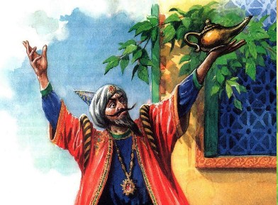
Царевна Будур рассмеялась и сказала:
— Хорошо бы проверить, правду ли он говорит или обманывает. Нет ли у нас во дворце какой-нибудь старой лампы?
— Есть, госпожа, — сказала одна из невольниц. — Я видела в комнате господина нашего Аладдина медную лампу. Она вся позеленела и никуда не годится.
А Аладдину, когда он уезжал на охоту, понадобились припасы, и он вызвал джинна Маймуна, чтобы тот принес, что нужно. Когда джинн принес заказанное, раздался звук рога, и Аладдин заторопился, бросил лампу на постель и выбежал из дворца.
— Принеси эту лампу, — приказала Будур невольнице, — а ты, Кафур, отнеси ее магрибинцу, и пусть он даст нам новую.
И привратник Кафур вышел на улицу и отдал магрибинцу волшебную лампу, а взамен получил новенький медный светильник. Магрибинец очень обрадовался, что его хитрость удалась, и спрятал лампу за пазуху. Он купил на рынке осла и уехал.
А выехав за город и убедившись, что никто его не видит и не слышит, магрибинец потер лампу, и джинн Маймун явился перед ним. Магрибинец крикнул ему:
— Хочу, чтобы ты перенес дворец Аладдина и всех, кто в нем находится, в Ифрикию и поставил бы его в моем саду, возле моего дома. И меня тоже перенеси туда.
— Будет исполнено, — сказал джинн. — Закрой глаза и открой глаза, и дворец будет в Ифрикии. А может быть, ты хочешь, чтобы я разрушил город?
— Исполняй то, что я тебе приказал, — сказал магрибинец, и не успел он договорить этих слов, как увидел себя в своем саду в Ифрикии, у дворца. И вот пока все, что с ним было.
Что же касается султана, то он проснулся утром и выглянул в окно — и вдруг видит, что дворец исчез и там, где он стоял, — ровное гладкое место. Султан протер глаза, думая, что он спит, и даже ущипнул себе руку, чтобы проснуться, но дворец не появился.
Султан не знал, что подумать, и начал громко плакать и стонать. Он понял, что с царевной Будур случилась какая-то беда. На крики султана прибежал визирь и спросил:
— Что с тобой случилось, о владыка султан? Какое бедствие тебя поразило?
— Да разве ты ничего не знаешь? — закричал султан. — Ну так выгляни в окно. Что ты видишь? Где дворец? Ты — мой визирь и отвечаешь за все, что делается в городе, а у тебя под носом пропадают дворцы, и ты ничего не знаешь об этом. Где моя дочь, плод моего сердца? Говори!
— Не знаю, о владыка султан, — ответил испуганный визирь. — Я говорил тебе, что этот Аладдин — злой волшебник, но ты мне не верил.
— Приведи сюда Аладдина, — закричал султан, — и я отрублю ему голову! В это время Аладдин как раз возвращался с охоты. Слуги султана вышли на улицу, чтобы его разыскать, и, увидев его, побежали к нему навстречу.
— Не взыщи с нас, о Аладдин, господин наш, — сказал один из них. — Султан приказал скрутить тебе руки, заковать тебя в цепи и привести к нему. Нам будет тяжело это сделать, но мы люди подневольные и не можем ослушаться приказа султана.
— За что султан разгневался на меня? — спросил Аладдин. — Я не сделал и не задумал ничего дурного против него или против его подданных.
Позвали кузнеца, и он заковал ноги Аладдина в цепи. Пока он делал это, вокруг Аладдина собралась толпа. Жители города любили Аладдина за его доброту и щедрость, и, когда они узнали, что султан хочет отрубить ему голову, они все сбежались ко дворцу. А султан велел привести Аладдина к себе и сказал ему:
— Прав был мой визирь, когда говорил, что ты колдун и обманщик. Где твой дворец и где моя дочь Будур?
— Не знаю, о владыка султан, — ответил Аладдин. — Я ни в чем перед тобой не виновен.
— Отрубить ему голову! — крикнул султан, и Аладдина снова вывели на улицу, а за ним вышел палач.
Когда жители города увидели палача, они обступили Аладдина и послали сказать султану:
«Если ты, о султан, не помилуешь Аладдина, то мы опрокинем на тебя твой дворец и перебьем всех, кто в нем находится. Освободи Аладдина и окажи ему милость, а то тебе придется плохо».
— Что мне делать, о визирь? — спросил султан, и визирь сказал ему:
— Сделай так, как они говорят. Они любят Аладдина больше, чем нас с тобой, и, если ты его убьешь, нам всем несдобровать.
— Ты прав, о визирь, — сказал султан и велел расковать Аладдина и сказать ему от имени султана такие слова:
«Я пощадил тебя, потому что народ тебя любит, но если ты не отыщешь мою дочь, то я все-таки отрублю тебе голову. Даю тебе сроку для этого сорок дней».
— Слушаю и повинуюсь, — сказал Аладдин и ушел из города.
Он не знал, куда ему направиться и где искать царевну Будур, и горе так давило его, что он решил утопиться. Он дошел до большой реки и сел на берегу, грустный и печальный.
Задумавшись, он опустил в воду правую руку и вдруг почувствовал, как что-то соскальзывает с его мизинца. Аладдин быстро вынул руку из воды и увидел на мизинце кольцо, которое дал ему магрибинец и о котором он совсем забыл.
Аладдин потер кольцо, и тотчас явился перед ним джинн Дахнаш, сын Кашкаш а, и сказал:
— О владыка кольца, я перед тобой. Чего ты хочешь? Приказывай.
— Хочу, чтоб ты перенес мой дворец на прежнее место, — сказал Аладдин.
Но джинн, слуга кольца, опустил голову и ответил:
— О господин, мне тяжело тебе признаться, но я не могу этого сделать. Дворец построен рабом лампы, и только он один может его перенести. Потребуй от меня что-нибудь другое.
— Если так, — сказал Аладдин, — неси меня туда, где находится сейчас мой дворец.
— Закрой глаза и открой глаза, — сказал джинн.
И когда Аладдин закрыл и снова открыл глаза, он увидел себя в саду, перед своим дворцом.
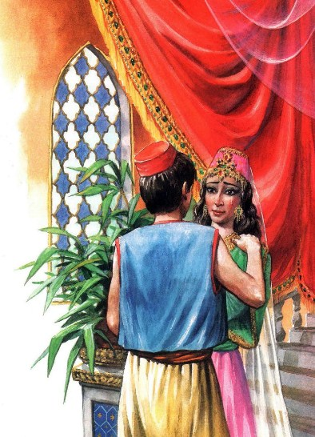
Он взбежал наверх по лестнице и увидел свою жену Будур, которая горько плакала. Увидев Аладдина, она вскрикнула и заплакала еще громче — теперь уже от радости. Успокоившись немного, она рассказала Аладдину обо всем, что с ней произошло, а затем сказала:
— Этот проклятый магрибинец приходит ко мне и уговаривает меня выйти за него замуж и забыть тебя. Он говорит, что султан, мой отец, отрубил тебе голову и что ты был сыном бедняка, так что о тебе не стоит печалиться. Но я не слушаю речей этого злого магрибинца, а все время плачу о тебе.
— А где он хранит волшебную лампу? — спросил Аладдин, и Будур ответила:
— Он никогда с ней не расстается и всегда держит ее при себе.
— Слушай меня, о Будур, — сказал Аладдин. — Когда этот проклятый опять придет к тебе, будь с ним ласкова и приветлива и обещай ему, что выйдешь за него замуж. Попроси его поужинать с тобою и, когда он начнет есть и пить, подсыпь ему в вино вот этого сонного порошка. И когда магрибинец уснет, я войду в комнату и убью его.
— Мне будет нелегко говорить с ним ласково, — сказала Будур, — но я постараюсь. Он скоро должен прийти. Иди, я тебя спрячу в темной комнате, а когда он уснет, я хлопну в ладоши, и ты войдешь.
Едва Аладдин успел спрятаться, в комнату Будур вошел магрибинец. На этот раз она встретила его весело и приветливо сказала:
— О господин мой, подожди немного, я принаряжусь, а потом мы с тобой вместе поужинаем.
— С охотой и удовольствием, — сказал магрибинец и вышел, а Будур надела свое лучшее платье и приготовила кушанья и вино.
Когда магрибинец вернулся, Будур сказала ему:
— Ты был прав, о господин мой, когда говорил, что Аладдина не стоит любить и помнить. Мой отец отрубил ему голову, и теперь нет у меня никого, кроме тебя. Я выйду за тебя замуж, но сегодня ты должен исполнять все, что я тебе скажу.
— Приказывай, о госпожа моя, — сказал магрибинец, и Будур стала его угощать и поить вином и, когда он немного опьянел, сказала ему:
— В нашей стране есть обычай: когда жених и невеста едят и пьют вместе, то последний глоток вина каждый выпивает из кубка другого. Дай же мне твой кубок, я отопью из него глоток, а ты выпьешь из моего.
И Будур подала магрибинцу кубок вина, в который она заранее подсыпала сонного порошка. Магрибинец выпил и сейчас же упал, как пораженный громом, а Будур хлопнула в ладоши. Аладдин только этого и ждал. Он вбежал в комнату и, размахнувшись, отрубил мечом голову магрибинцу. А затем он вынул у него из-за пазухи лампу и потер ее, и сейчас же появился Маймун, раб лампы.
— Отнеси дворец на прежнее место, — приказал ему Аладдин.
Через мгновение дворец уже стоял напротив дворца султана, и султан, который в это время сидел у окна и горько плакал о своей дочери, чуть не лишился чувств от изумления и радости. Он сейчас же прибежал во дворец, где была его дочь Буду р. И Аладдин с женой встретили султана, плача от радости.
И султан попросил у Аладдина прощения за то, что хотел отрубить ему голову, и с этого дня прекратились несчастья Аладдина, и он долго и счастливо жил в своем дворце вместе со своей женой и матерью.
Иллюстрации: П.Чекмарев.

